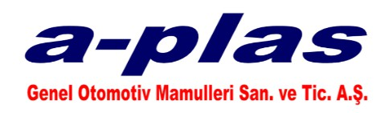

*- KALİTE POLİTİKAMIZ -*

*A PLAS Genel Otomotiv Mamulleri San ve Tic. A.Ş. olarak amacımız; yasal şartları da göz önünde bulundurarak müşteri memnuniyetini sürekli kılmaktır. Bu amaca ulaşmak için de;*

*Müşterilerimize zamanında ve uygun ürünler vermek*



*Hataları önlemek,*



*Değişkenliği ve kayıpları azaltmak, Bulunduğumuz durumu sürekli iyileştirmek, İşi ilk seferde doğru yapmak*



*Sorumluluk üstlenmek, temel hedeflerimizdir.*

*YÖNETİM KURULU BAŞKANI*

*Ahmet AĞAOĞLU*

POL-01 /Rev.No:1 / Rev.Tarihi:16.02.2021